Instituto Politécnico de Tomar

Escola Superior de Tecnologia de Tomar

Engenharia Informática

Projeto de Redes – Trabalho Prático Nº 1

2014/2015

|  |  |
| --- | --- |
| Trabalho realizado por: | |
| Dário Mendes | Nº 17337 |
| Ricardo Cruz | Nº 17808 |

Índice

1 Introdução 3

2 Objetivos 4

3 Descrição do Problema 5

4 Cálculo da Linha de Vista 6

4.1 Paços do Conselho – Bombeiros 6

4.2 Bombeiros – Piscinas 6

4.2.1 Paços do Conselho – Piscinas 6

4.3 Piscinas – Oficinas 6

4.4 Paços do Conselho – Centro de Interpretação do Alviela 6

4.4.1 Paços do Conselho – Monte (Repetidor) 6

4.4.2 Monte (Repetidor) – Centro de Interpretação do Alviela 6

5 Equipamento Necessário 7

# Introdução

Uma rede local de dados é normalmente organizada hierarquicamente, dividindo se em camadas. A cada camada correspondem determinadas funções que operam de acordo com a sua finalidade. O modelo de projeção mais usual consiste em dividir a rede em três camadas hierárquicas:

• Acesso – efetua a interface com os dispositivos terminais e é normalmente constituída por switches L2 e access points.

• Distribuição - agrega os dados provenientes da camada de acesso antes de serem encaminhados para o core. É também utilizada para segmentar a rede em vários domínios de broadcast, e para concretizar políticas de encaminhamento. Nesta camada são utilizados switches L3.

• Core - é utilizada para ligar os recursos partilhados, assim como para fazer a interface entre a rede local e a rede pública. São normalmente utilizados switches L3 de elevado desempenho.

Proceder ao desenvolvimento da rede local com esta organização por camadas hierárquicas resulta em implicações no aumento:

• Da escalabilidade.

• Da redundância.

• Do desempenho.

• Da segurança.

• Da facilidade de gestão.

# Objetivos

Projeção e concretização das camadas de acesso e de distribuição das redes locais de dados.

# Topologia da Rede

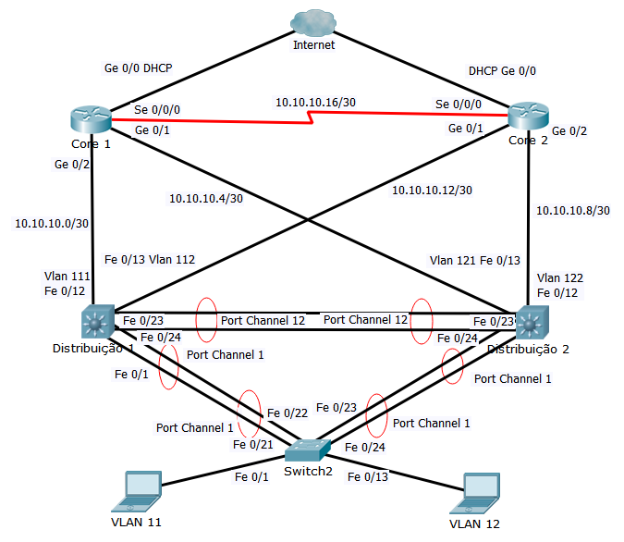Figura 1: camadas de acesso, de distribuição e Core.

**Distribuição 1:**

Fe 0/12 – 10.10.10.1 /30

Fe 0/13 – 10.10.10.13 /30

**Distribuição 2:**

Fe 0/12 – 10.10.10.9 /30

Fe 0/13 – 10.10.10.5 /30

**Core 1:**

Se 0/0/0 – 10.10.10.17 /30

Ge 0/1 – 10.10.10.6 /30

Ge 0/2 – 10.10.10.2 /30

**Core 2:**

Se 0/0/0 – 10.10.10.18 /30

Ge 0/1 – 10.10.10.4 /30

Ge 0/2 – 10.10.10.10 /30

# Procedimentos

### Configurações

Inicialmente procedeu-se à criação das vlan’s no switch de acesso.

|  |
| --- |
| vlan 11  vlan 12  vlan 21  vlan 22  vlan 99 |

Configuração das portas FastEthernet. As portas 1 a 12 correspondem ao acesso da vlan 11 e das 13 a 15 correspondem ao acesso da vlan 12.

|  |
| --- |
| interface range FastEthernet0/1-12  switchport access vlan 11  switchport mode access  !  interface range FastEthernet0/13-15  switchport access vlan 12  switchport mode access |

Foi utilizado o LACP (*Link Aggregation Control Protocol*) de maneira a agregar as portas 21 e 22 no Port-channel1 e as portas 23 e 24 no Port-channel2. Recorreu-se ao modo “trunk” de maneira a associar na *frame* cada *vlan* correspondente.

|  |
| --- |
| interface FastEthernet0/21  switchport trunk allowed vlan 11,12,21,22,99  switchport mode trunk  channel-group 1 mode active  !  interface FastEthernet0/22  switchport trunk allowed vlan 11,12,21,22,99  switchport mode trunk  channel-group 1 mode active  !  interface FastEthernet0/23  Projecto de Redes – Trabalho prático n.º 2  6  switchport trunk allowed vlan 11,12,21,22,99  switchport mode trunk  channel-group 2 mode active  !  interface FastEthernet0/24  switchport trunk allowed vlan 11,12,21,22,99  switchport mode trunk  channel-group 2 mode active  !  interface Port-channel1  switchport trunk allowed vlan 11,12,21,22,99  switchport mode trunk  !  interface Port-channel2  switchport trunk allowed vlan 11,12,21,22,99  switchport mode trunk |

Nos *switches* de distribuição (*Layer* 3) procedeu-se à criação das *vlan’s*.

|  |
| --- |
| vlan 11  vlan 12  vlan 21  vlan 22  vlan 99 |

Depois foram configuradas as portas em modo *trunk* com o LACP.

|  |
| --- |
| interface FastEthernet0/1  switchport trunk encapsulation dot1q  switchport trunk allowed vlan 11,12,99  switchport mode trunk  channel-group 1 mode active  !  interface FastEthernet0/2  switchport trunk encapsulation dot1q  switchport trunk allowed vlan 11,12,99  switchport mode trunk  channel-group 1 mode active  !  interface FastEthernet0/23  switchport trunk encapsulation dot1q  switchport trunk allowed vlan 11,12,21,22,99  switchport mode trunk  channel-group 12 mode active  !  interface FastEthernet0/24  switchport trunk encapsulation dot1q  switchport trunk allowed vlan 11,12,21,22,99  switchport mode trunk  channel-group 12 mode active  !  interface Port-channel1  switchport trunk encapsulation dot1q  Projecto de Redes – Trabalho prático n.º 2  7  switchport trunk allowed vlan 11,12,99  switchport mode trunk  !  interface Port-channel12  switchport trunk encapsulation dot1q  switchport trunk allowed vlan 11,12,21,22,99  switchport mode trunk |

Foram criadas três interfaces correspondentes a cada *vlan* para cada um dos *switch Layer* 3.

Distribuição 1:

|  |
| --- |
| interface Vlan11  ip address 172.16.11.1 255.255.255.0  !  interface Vlan12  ip address 172.16.12.1 255.255.255.0  !  interface Vlan99  ip address 172.16.99.100 255.255.255.0 |

Distribuição 2:

|  |
| --- |
| interface Vlan11  ip address 172.16.11.2 255.255.255.0  !  interface Vlan12  ip address 172.16.12.2 255.255.255.0  !  interface Vlan99  ip address 172.16.99.101 255.255.255.0 |

Após da devida configuração de todas as interfaces, foi implementada a configuração do *multiple spanning tree*:

|  |
| --- |
| spanning-tree mode mst  spanning-tree extend system-id  !  spanning-tree mst configuration  name region  instance 11 vlan 11  instance 12 vlan 12  instance 21 vlan 21  instance 22 vlan 22  instance 99 vlan 99 |

De seguida efetuou-se a configuração da Root Bridge de acordo com as seguintes prioridades:

|  |
| --- |
| spanning-tree mst 11,99 priority 4096  spanning-tree mst 12 priority 8192 |

### Mecanismos de Segurança

No *switch Layer* 2 da camada de acesso procederam-se as seguintes configurações de mecanismos de segurança:

* **Port security** – limita o número de MAC adresses que podem enviar tráfego por uma determinada porta. Neste caso foi configurado um máximo de dois dispositivos por cada porta de acesso. A violação desta regra implica o bloqueio da porta onde foi detectada a violação durante 300 segundos.

|  |
| --- |
| errdisable recovery cause psecure-violation  errdisable recovery interval 300  !  interface range FastEthernet 0/1-15  switchport port-security maximum 2  switchport port-security violation shutdown |

# Equipamento Necessário

|  |
| --- |
|  |

# Desafios